**Generador de Guías**

**Taller de Software 1 - Grupo 7**

**Año 2015**

**Software en ambiente web para generar guías de despacho**

**Integrantes del equipo:**

|  |  |  |  |
| --- | --- | --- | --- |
| **Nombre y Apellido** | **Código** | **E-mail** | **Teléfono** |
| **David Blanco Hernández** | **T00021689** | **davidblancohez@gmail.com** | **3006819959** |
|  |  |  |  |
|  |  |  |  |
|  |  |  |  |

**Docentes: Juan Salvador Noriega Lamadrid**

Resumen del proyecto

El prototipo consiste en un sistema que genera guías con toda la información obtenida de una base de datos de direcciones de clientes, las cuales se generan teniendo como bases las órdenes de despacho pre aprobado, un sistema en ambiente web, que genera las guías en formato pdf teniendo en cuenta la estructura y la información pertinente.

Especificación de Requerimientos

**Historias de usuario**

1. Como usuario debo poder identificarme ante el sistema.
2. Como usuario debo poder seleccionar el archivo de base para los clientes
3. Como usuario debo poder cargar el archivo a la base de datos para generar las ordenes de despacho.
4. Como usuario con las órdenes de despachos debo poder generar las guías en formato pdf.
5. Como usuario debo poder imprimir las guías.

**Casos de Uso**

**Ingresar al Sistema**

**Identificador:** CU-001

**Actores:**Cualquier usuario

**Flujo básico**:

1. El usuario ingresa a la página de login
2. El sistema le muestra el formulario de login
3. El usuario ingresa sus credenciales y hace clic en el botón ingresar
4. El sistema verifica si el usuario se encuentra en el sistema y le muestra la página de inicio correspondiente.

**Flujo alternativo A:** El usuario no está registrado o sus credenciales están equivocadas

**Condición:**El sistema no encontró al usuario en la bd

1. El sistema muestra nuevamente la página de login junto con el error correspondiente

**Criterios de aceptación**:

1. El sistema debe permitir ingresar un usuario si está registrado
2. El sistema debe regresar a la página de error si el usuario no está en la bd

**Cargar archivo**

**Identificador:** CU-002

**Actores:** Usuario logeado

**Flujo básico:**

1. El usuario hace clic en el botón generar guías.
2. El sistema nos solicita seleccionar el archivo, para damos click en el botón “Examinar”.
3. El sistema muestra una raíz del directorio de archivos del sistema.
4. El usuario selecciona el archivo.
5. El usuario le da enviar, para que el sistema cargué las guías.

**Post condiciones:**

1. Se deben cargar el archivo base antes de generar las órdenes de despacho.

**Imprimir guía**

**Identificador:** CU-003

**Actores:** Usuario logeado

**Flujo básico:**

1. El usuario hace clic en el botón imprimir guías.
2. El sistema solicita la confirmación de imprimir guías
3. El sistema genera de manera automática las guías en formato PDF.

**Post condiciones:**

1. Se deben generar las órdenes de despacho antes de imprimir las guías.

**Diagramas de actividad**

**Ingresar al sistema**

Usuario

Datos correctos

Datos Incorrectos

Verifica Datos

Llenar campos

Formulario

Seleccionar

Ingresar al Sistema

Sistema

**Cargar Documento Base**

Usuario

Sistema

Enviar

Seleccionar archivo

Dar Click

Almacena en la Base de Datos

Carga documento

Interfaz de selección

Botón Generar Guías

**Imprimir Guías**

Usuario

Sistema

Confirma

Dar Click

Botón Imprimir Guías

Imprime guías en PDF

Solicita Confirmación

Modelado lógico

**Diagrama de clases**

Al final del documento…..

Modelado del comportamiento del sistema

**Diagramas de secuencia**

* + **Página Principal**

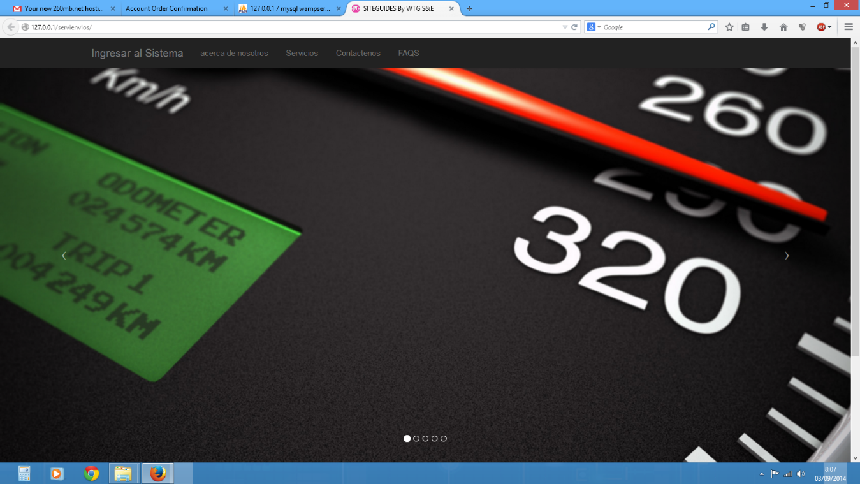

* + **Página de Logueo**

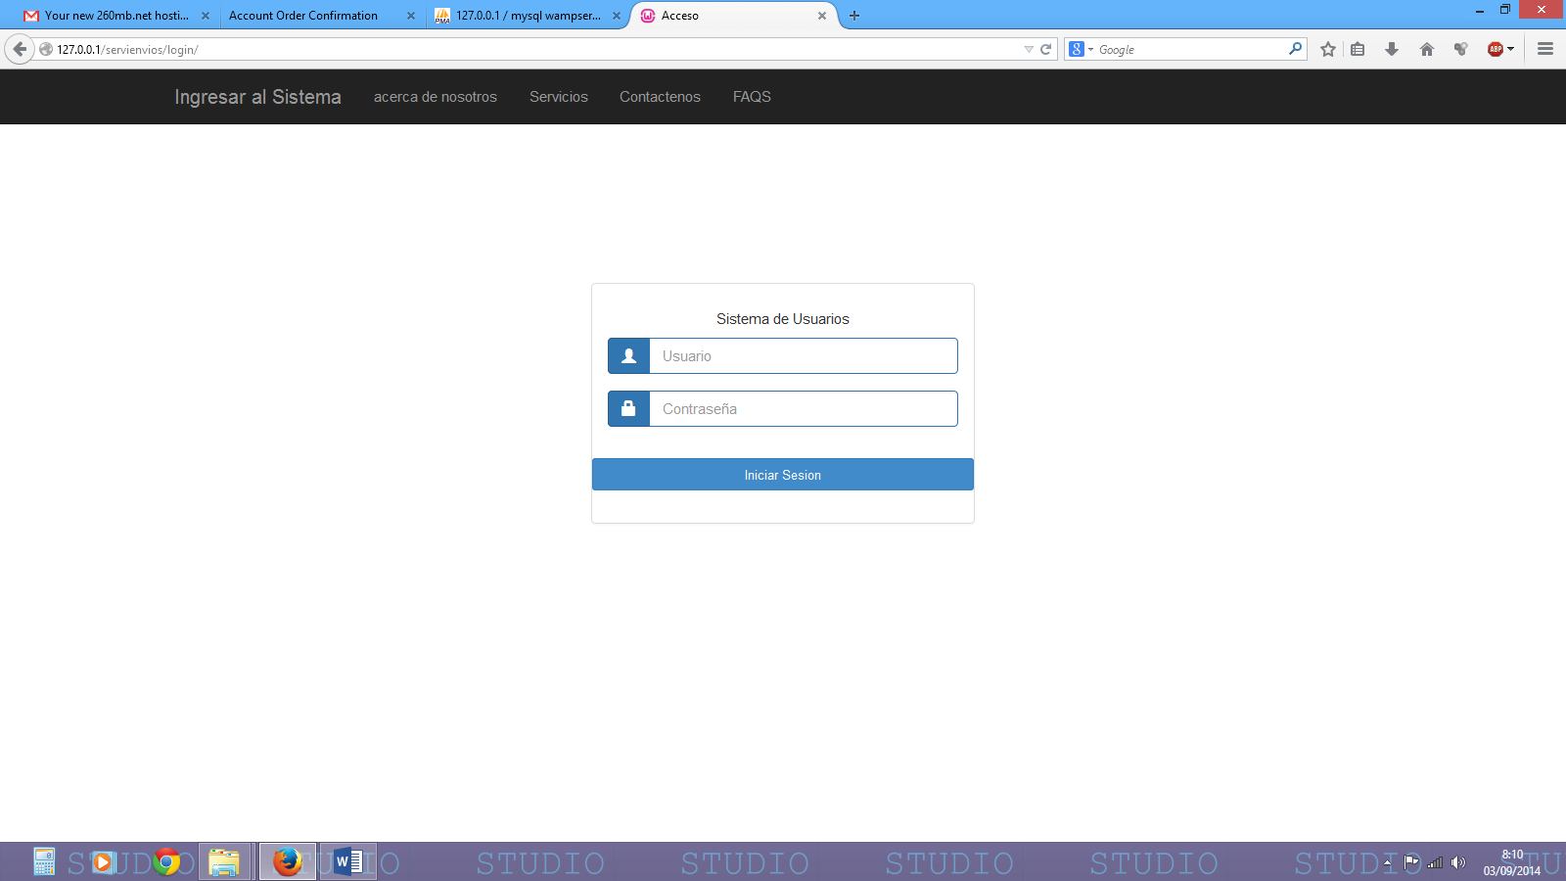

* + **Página de Confirmación de Usuario**

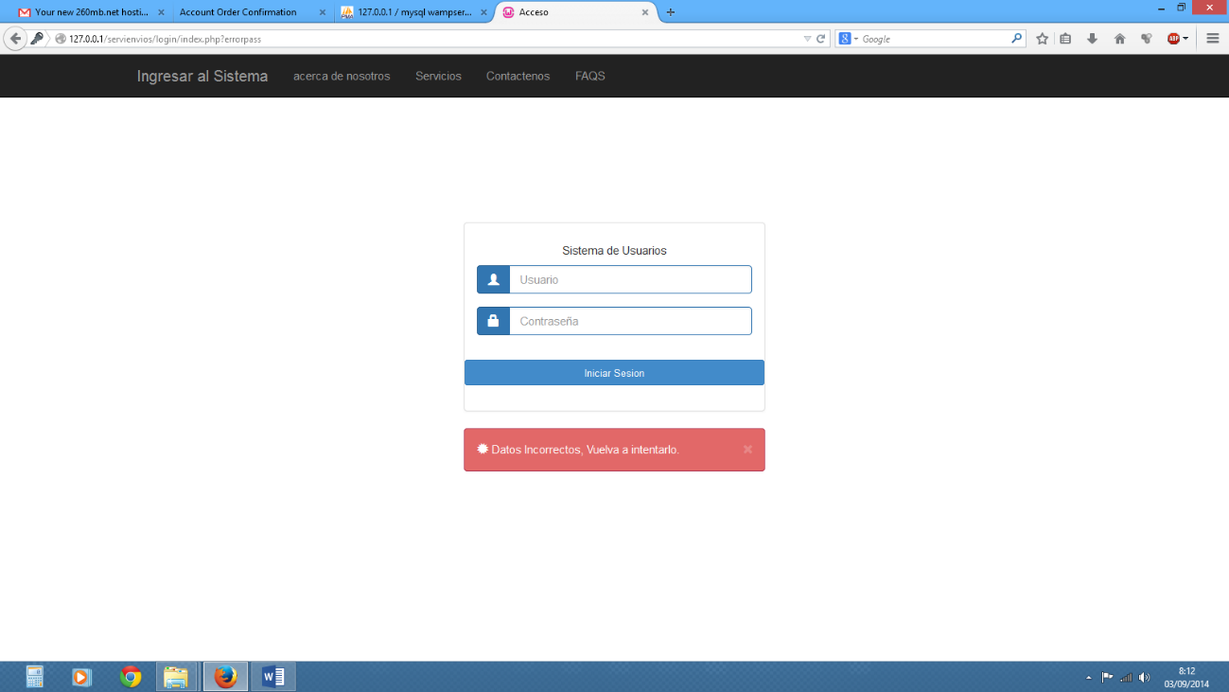

* + **Página de Generación**

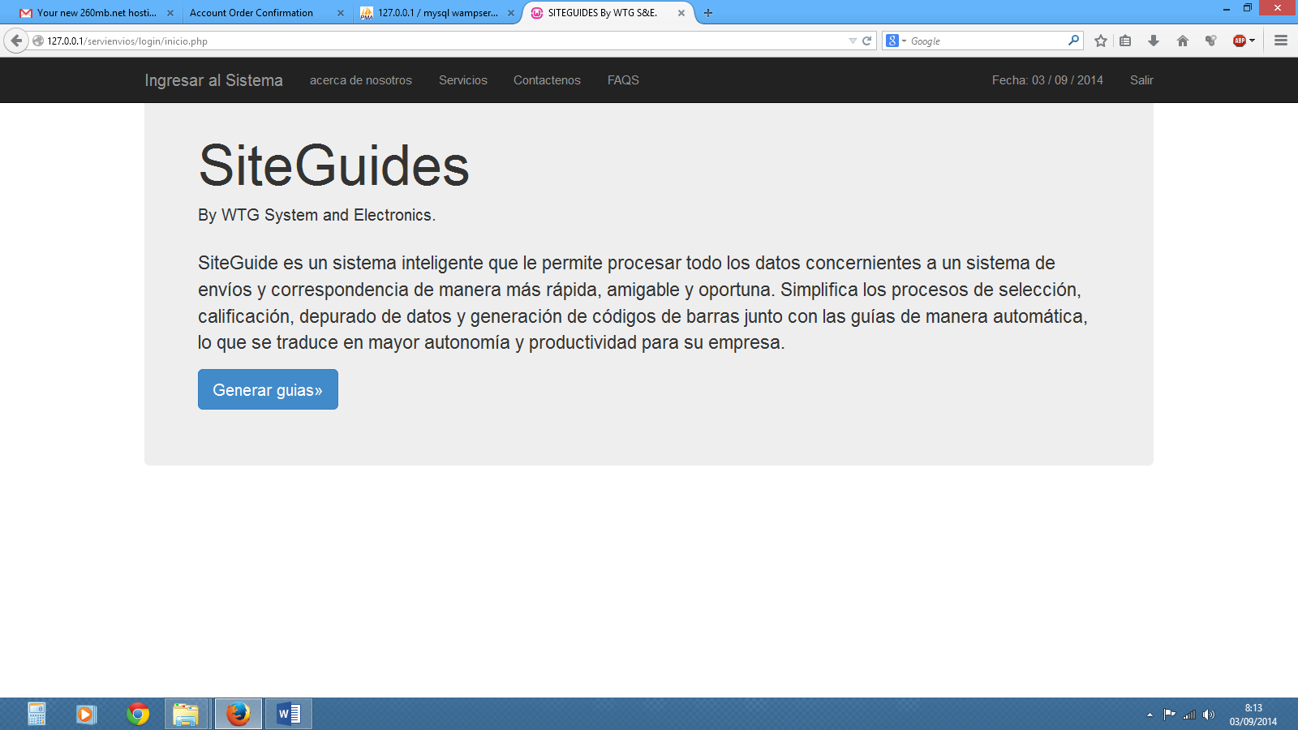

* + **Página de Selección**

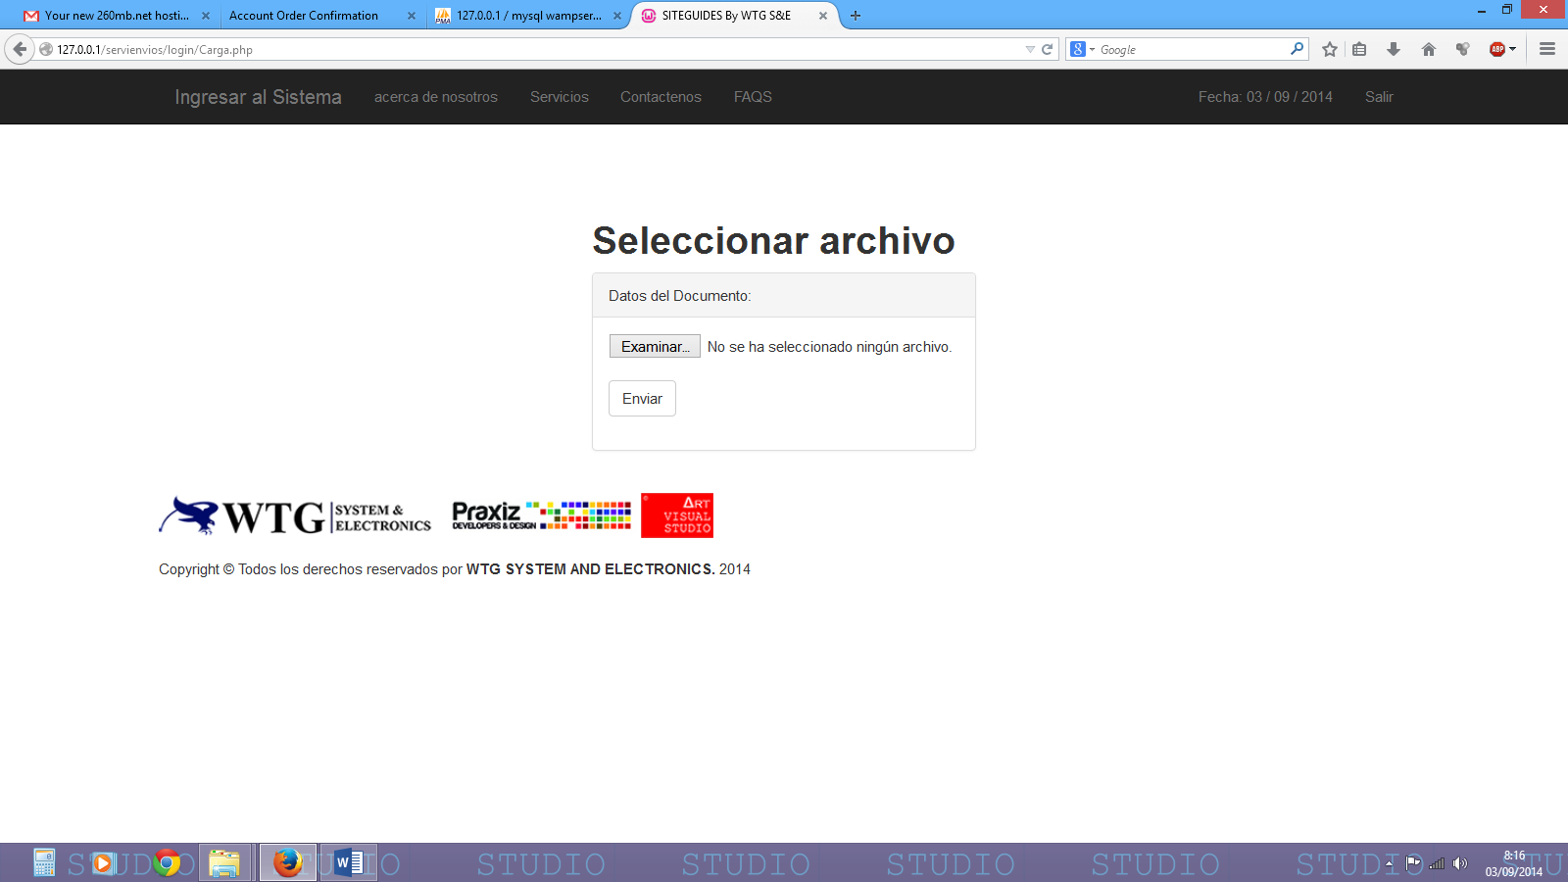

* + **Página de Búsqueda**

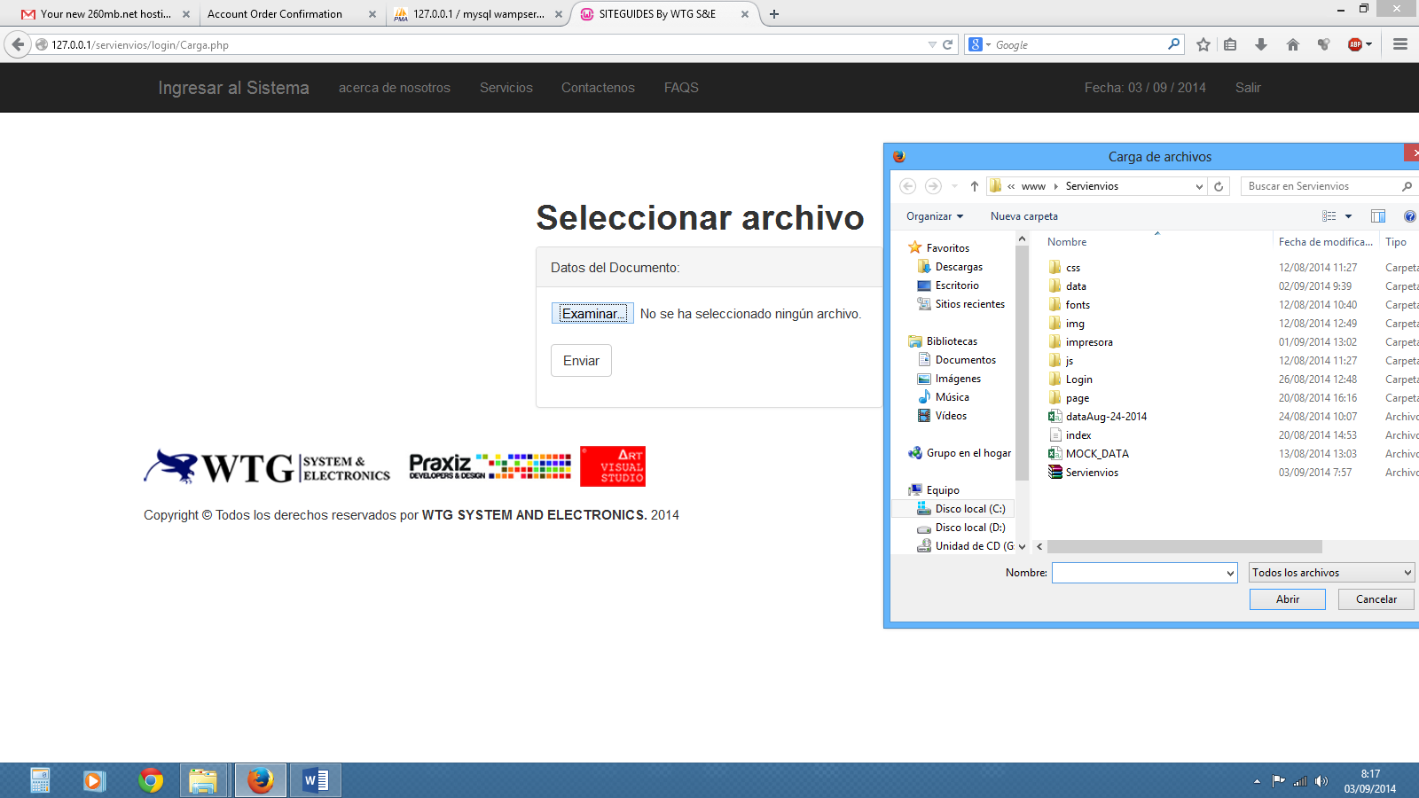

* + **Página de Cargue**

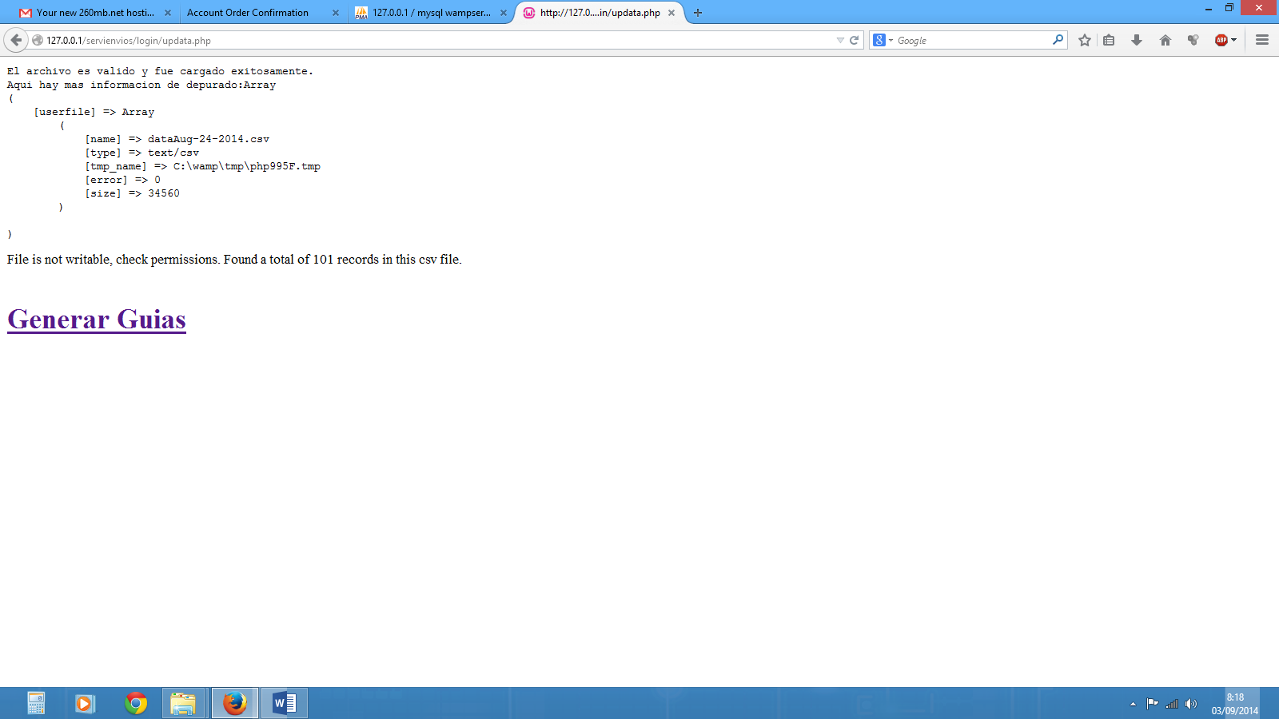

* + **Página de Imprimir Guías**

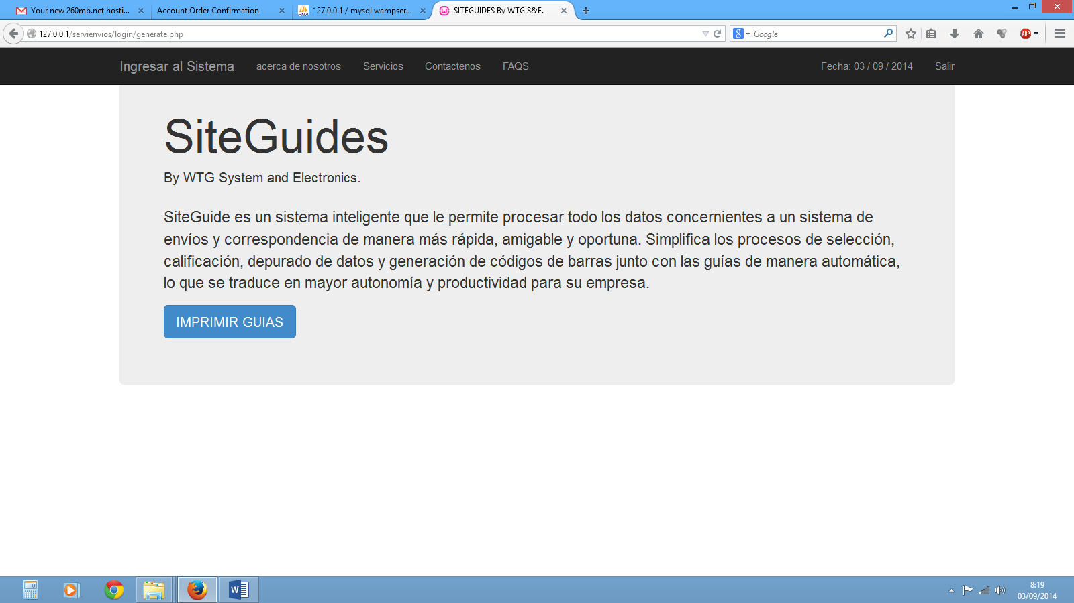

* + **Página de Guías Impresas**

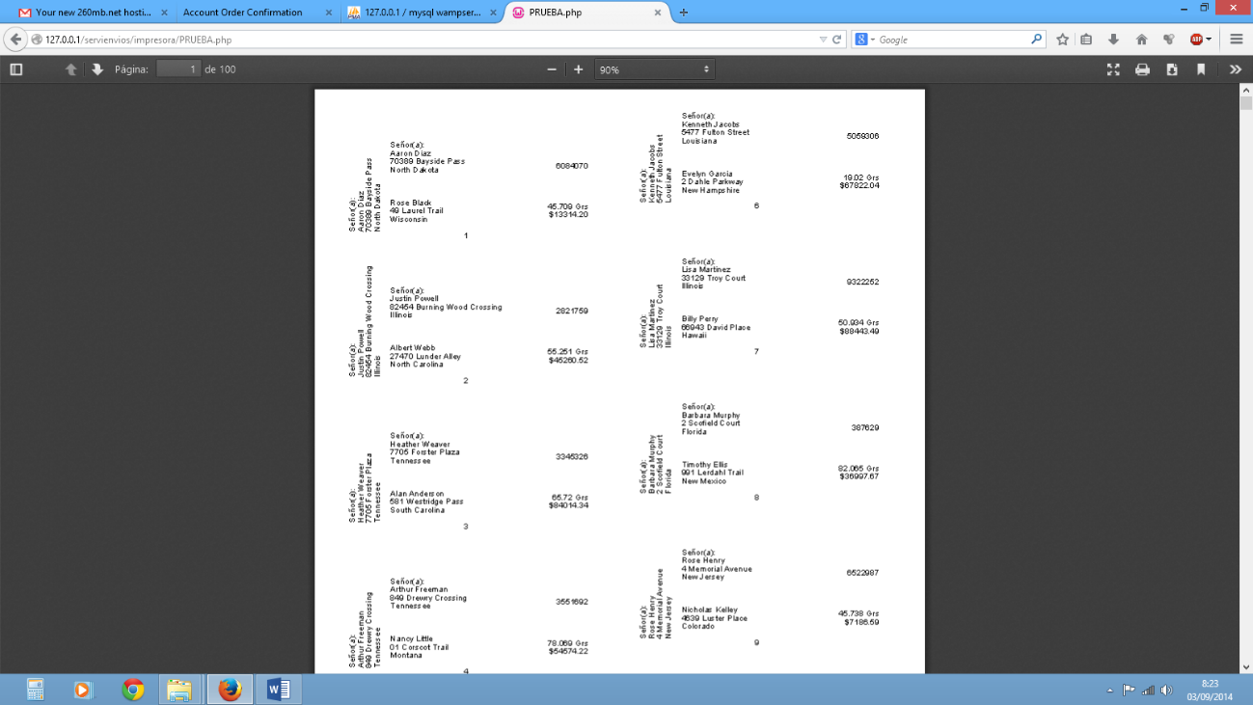

Modelado lógico

**Diagrama de clases**

